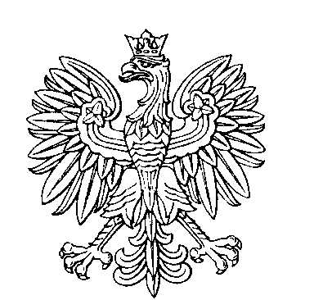

OBWODOWA KOMISJA WYBORCZA NR 1
w gminie Kołbiel

SKŁAD KOMISJI:
Przewodniczący Sylwester Winek

Zastępca Przewodniczącego Magdalena Bieńkowska

CZŁONKOWIE:
Luiza Antosiewicz  Marianna Kaczorek  Tomasz Trzeciak  Aneta Ziubińska | Elżbieta Ciok  Anna Sobiech  Dorota Maria Urbaniak

OBWODOWA KOMISJA WYBORCZA NR 2
w gminie Kołbiel

SKŁAD KOMISJI:
Przewodniczący Ilona Agnieszka Bąk

Zastępca Przewodniczącego Michalina Maria Puzio

CZŁONKOWIE:
Sebastian Krzysztof Abramczyk  Aneta Anna Parol  Emilia Justyna Siporska  Monika Żurawska | Klara Bielska  Agnieszka Sibilska  Jolanta Anna Zagańczyk

OBWODOWA KOMISJA WYBORCZA NR 3
w gminie Kołbiel

SKŁAD KOMISJI:
Przewodniczący Mariusz Grzegorz Kośmicki-Żórawski

Zastępca Przewodniczącego Małgorzata Kozera

CZŁONKOWIE:
Jacek Stanisław Milewski  Łukasz Pindara  Karolina Zduńczyk | Krzysztofa Katarzyna Młot  Alicja Janina Rybak

OBWODOWA KOMISJA WYBORCZA NR 4
w gminie Kołbiel

SKŁAD KOMISJI:
Przewodniczący Robert Moczulski

Zastępca Przewodniczącego Anna Stelmach

CZŁONKOWIE:
Natalia Kuźmińska  Sandra Przysowa  Renata Szostak  Halina Ziubińska | Iwona Prasuła  Marcin Rosłoniec  Daniel Witkowski

OBWODOWA KOMISJA WYBORCZA NR 5
w gminie Kołbiel

SKŁAD KOMISJI:
Przewodniczący Martyna Anna Zawadka

Zastępca Przewodniczącego Radosław Muszyński

CZŁONKOWIE:
Agnieszka Gniadek  Magdalena Paulina Jagodzińska  Ewa Piętka  Hanna Więsik | Anna Gniadek  Anna Krupińska  Jadwiga Krystyna Prasuła

OBWODOWA KOMISJA WYBORCZA NR 6
w gminie Kołbiel

SKŁAD KOMISJI:
Przewodniczący Magdalena Aneta Moczulska

Zastępca Przewodniczącego Magdalena Szostak

CZŁONKOWIE:
Katarzyna Cedro  Honorata Kołodziejczyk  Aleksandra Natalia Ładno  Katarzyna Witkowska | Julia Dziedzic  Oliwia Krupińska  Anna Teresa Piskorska

OBWODOWA KOMISJA WYBORCZA NR 7
w gminie Kołbiel

SKŁAD KOMISJI:
Przewodniczący Jolanta Milewska

Zastępca Przewodniczącego Honorata Płochocka

CZŁONKOWIE:
Beata Dąbrowska  Maciej Siwiński  Wojciech Zawadka | Zuzanna Maria Remboch  Weronika Dorota Soszyńska

